# Objetivo:

Aprender las técnicas básicas de depuración de programas en C para revisar de manera precisa el flujo de ejecución de un programa y el valor de las variables; en su caso, corregir posibles errores.

# Actividades:

* Revisar, a través de un depurador, los valores que va tomando una variable en un programa escrito en C, al momento de ejecutarse.
* Utilizando un depurador, revisar el flujo de instrucciones que se están ejecutando en un programa en C, cuando el flujo depende de los datos de entrada.

# Desarrollo:

Vimos como siempre una pequeña introducción acerca de lo que es depurar; Depurar un programa significa someterlo a un ambiente de ejecución controlado por medio de herramientas dedicadas a ello. Este ambiente permite conocer exactamente el flujo de ejecución del programa, el valor que las variables adquieren, la pila de llamadas a funciones, entre otros aspectos. Es importante poder compilar el programa sin errores antes de depurarlo.

Vimos cuando la depuración es útil; Se desea optimizar el programa: no basta que el programa se pueda compilar y se someta a pruebas que demuestren que funciona correctamente. El programa tiene algún fallo: el programa no muestra los resultados que se esperan para cierta entrada de datos debido a que el programador cometió algún error durante el proceso de diseño. El programa tiene un error de ejecución o defecto: cuando el programa está ejecutándose, éste se detiene inesperadamente. Suele ocurrir por error en el diseño o implementación del programa en las que no se contemplan las limitaciones del lenguaje de programación o el equipo donde el programa se ejecuta.

Vimos algunas de sus funciones básicas de manera rápida. Y pasamos a la parte de Depuración de programas escritos en C con Dev-C++, una vez que se tiene el programa, debe activarse la opción de compilación generando información para el depurador. Para activar esta opción debe abrirse el menú Herramientas, Opciones del Compilador y acceder a la pestaña Generación/Optimización de Código y finalmente, en la subpestaña Enlazador (linker), activar la opción Generar Información de Depuración y con esto el programa puede compilarse y ejecutarse.

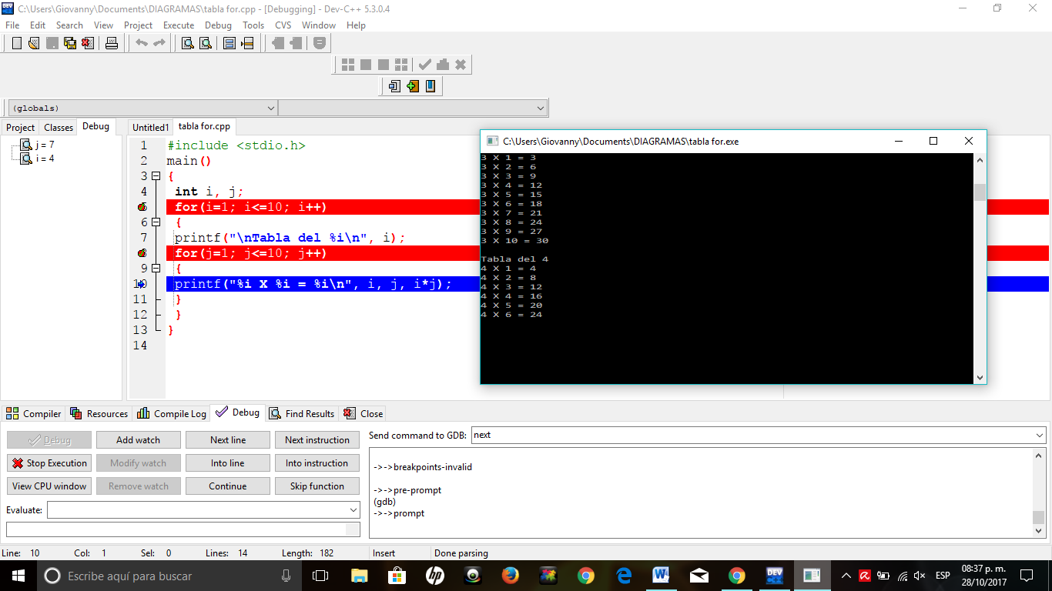El programa se abrirá y se ejecutará hasta el primer punto de ruptura seleccionado. También se abrirá un cuadro de herramientas en la parte inferior del programa que tiene las principales herramientas de depuración en la parte derecha. Cabe destacar que la línea que se ejecuta actualmente es la que se resalta en color azul, y lo aplicamos en el ejemplo del programa de las tablas de multiplicar.

Para detener la depuración puede seleccionarse la opción Parar ejecución. La opción Ver ventana del CPU permite ver a detalle las instrucciones enviadas al procesador, registros de memoria involucrados y valor de cada una de las banderas en el procesador. Finamente, para estudiar el valor de cada variable, se puede recurrir a la función Añadir Watch y escribir el nombre de la variable. En un cuadro a la izquierda, se verá el nombre de la variable y su valor hasta el punto donde se está ejecutando el programa.

Vimos los demás problemas propuestos para encontrar la violación de segmento, en este caso es el programa del numero genérico.

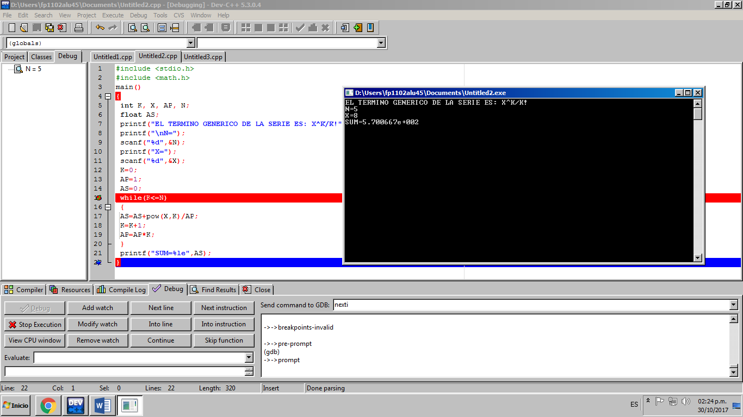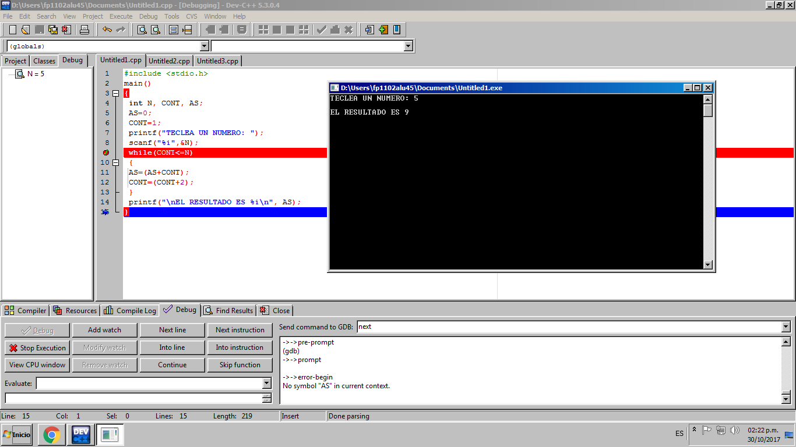

# Conclusiones

Depurar un programa significa someterlo a un ambiente de ejecución controlado por medio de herramientas dedicadas a ello. Este ambiente permite conocer exactamente el flujo de ejecución del programa, el valor que las variables adquieren, la pila de llamadas a funciones, entre otros aspectos. Es importante poder compilar el programa sin errores antes de depurarlo.

